**1、前言**

　　最近工作中用到反向代理，发现网络代理的玩法还真不少，网络背后有很多需要去学习。而在此之前仅仅使用了过代理软件，曾经为了访问google，使用了代理软件，需要在浏览器中配置代理的地址。我只知道有代理这个概念，并不清楚代理还有正向和反向之分，于是赶紧学习一下，补充一下知识。首先弄清楚什么是正向代理，什么是反向代理，然后是二者在实际使用中展示的方式是什么样的，最后总结一下正向代理用来做什么，反向代理可以做什么。

**2、正向代理**

所谓正向代理就是顺着请求的方向进行的代理，即代理服务器他是由你配置为你服务，去请求目标服务器地址。

比如我们要去访问谷歌网站，我们直接访问不通，那么我们就可以找一个代理服务器为我们服务，我们通过代理服务器请求到谷歌网站。对于谷歌而言他只知道有一个服务器访问了自己，并不知道这件事你是访问不了他,找了一个代理服务器访问自己。

在举一个通俗的例子。你需要钱，C正好有钱，但是你C不直接借给你。你和B关系比较好，B可以找C借到钱。你和B沟通后，由B来找C借到钱后在给你。

上面的两个例子中的共同特点是 代理服务器和B都是你找到的，为你而服务的，代表你的利益。我们还可以让代理服务器给你代理到推特、Facebook等，他是代理的你。

**正向代理类似一个跳板机，代理访问外部资源。**

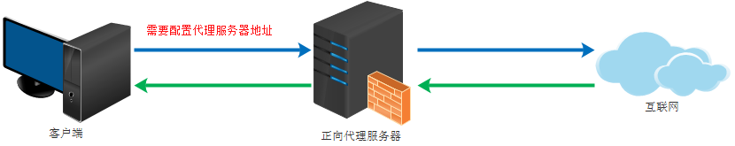

举个例子：

　　我是一个用户，我访问不了某网站，但是我能访问一个代理服务器，这个代理服务器呢,他能访问那个我不能访问的网站，于是我先连上代理服务器,告诉他我需要那个无法访问网站的内容，代理服务器去取回来,然后返回给我。从网站的角度，只在代理服务器来取内容的时候有一次记录，有时候并不知道是用户的请求，也隐藏了用户的资料，这取决于代理告不告诉网站。

**客户端必须设置正向代理服务器，当然前提是要知道正向代理服务器的IP地址，还有代理程序的端口。**

　　例如之前使用过这类软件例如CCproxy，[http://www.ccproxy.com](http://www.ccproxy.com/" \t "_blank)/ 需要在浏览器中配置代理的地址。

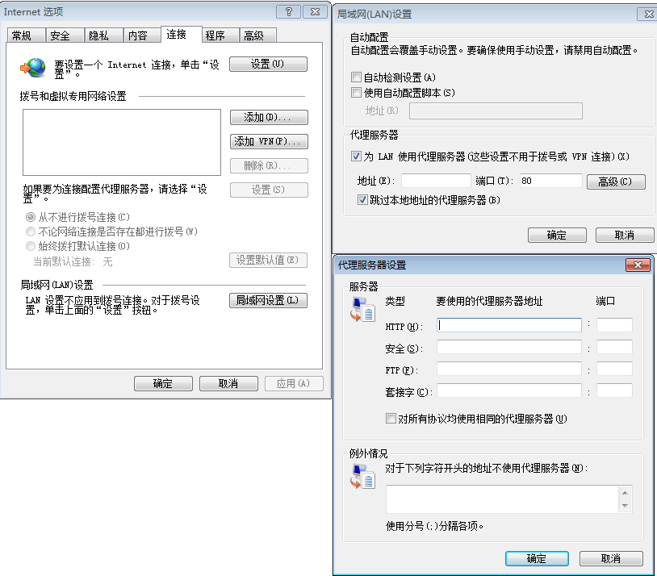

　　总结来说：正向代理 是一个位于客户端和原始服务器(origin server)之间的服务器，为了从原始服务器取得内容，客户端向代理发送一个请求并指定目标(原始服务器)，然后代理向原始服务器转交请求并将获得的内容返回给客户端。客户端必须要进行一些特别的设置才能使用正向代理。

**正向代理的用途：**

　（1）访问原来无法访问的资源，如google

     （2） 可以做缓存，加速访问资源

　　（3）对客户端访问授权，上网进行认证

　　（4）代理可以记录用户访问记录（上网行为管理），对外隐藏用户信息

例如CCProxy用途：



**3、反向代理**

所谓反向代理正好与正向代理相反，代理服务器是为目标服务器服务的，虽然整体的请求返回路线都是一样的都是Client到Proxy到Server。

比如 我们访问百度网站，百度的代理服务器对外的域名为 https://www.baidu.com 。具体内部的服务器节点我们不知道。现实中我们通过访问百度的代理服务器后，代理服务器给我们转发请求到他们N多的服务器节点中的一个给我们进行搜索后将结果返回。

再举例：我们同样需要钱，但是我们又不知道谁有钱，所以我们找了一家网贷平台，你提交资料后，网贷平台直接将钱打给你。但是你不知道，也不用关注网贷平台的钱从哪里来。网贷平台内部他们可能从哪一个财主哪里融的钱。对你而言网贷平台和他们的金主是一起的。

同样通过上面我们例子可以看到，此时的代理服务器和后面的目标主机是一个系统的（百度公司、网贷平台）。他们是对外提供服务的，所以称为反向代理，代理的是后的人。

　　初次接触方向代理的感觉是，客户端是无感知代理的存在的，反向代理对外都是透明的，访问者者并不知道自己访问的是一个代理。因为客户端不需要任何配置就可以访问。

　　反向代理（Reverse Proxy）实际运行方式是指以代理服务器来接受internet上的连接请求，然后将请求转发给内部网络上的服务器，并将从服务器上得到的结果返回给internet上请求连接的客户端，此时代理服务器对外就表现为一个服务器。

反向代理的作用：

（1）保证内网的安全，可以使用反向代理提供WAF功能，阻止web攻击

大型网站，通常将反向代理作为公网访问地址，Web服务器是内网。

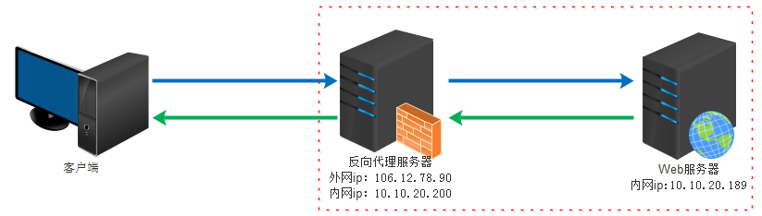

（2）负载均衡，通过反向代理服务器来优化网站的负载

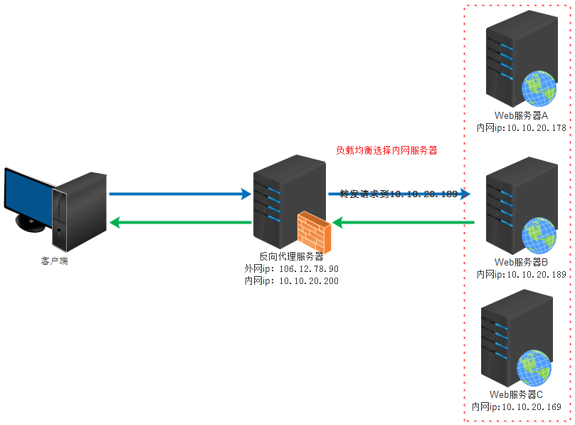

**4、二者区别**

借用知乎两张图来表达：<https://www.zhihu.com/question/24723688>

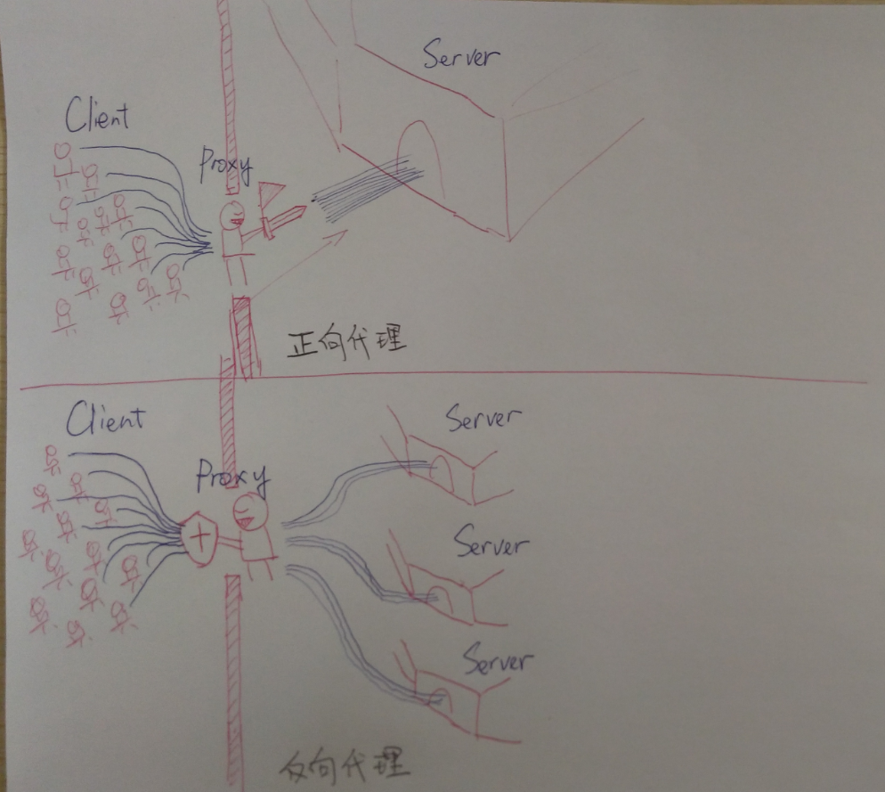

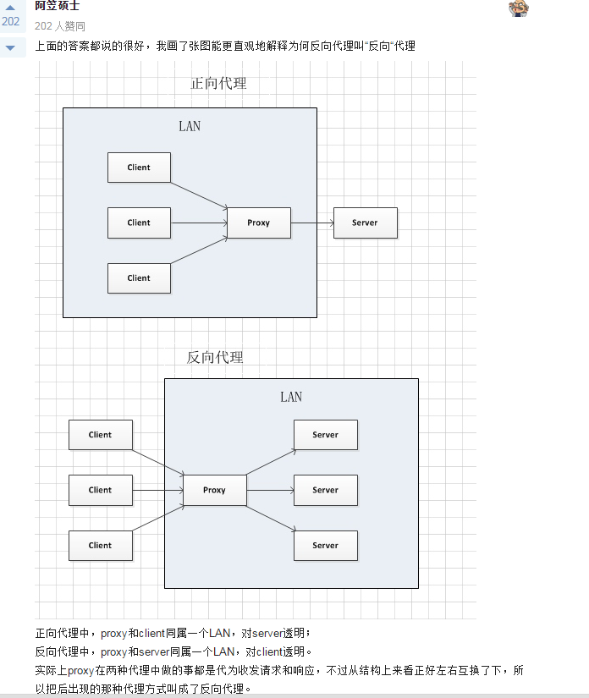

**5、nginx的反向代理**

 　　nginx支持配置反向代理，通过反向代理实现网站的负载均衡。这部分先写一个nginx的配置，后续需要深入研究nginx的代理模块和负载均衡模块。

nginx通过proxy\_pass\_http 配置代理站点，upstream实现负载均衡。

